Kalkoenrolletjes met tonijnsaus
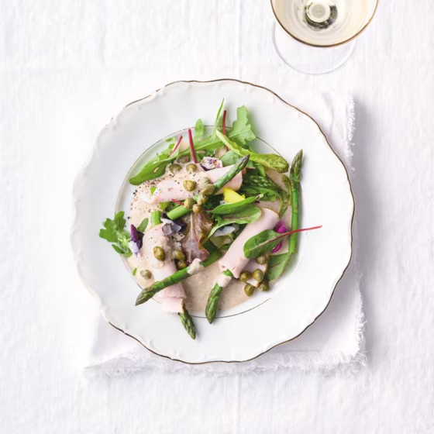
Ingrediënten: 4 personen
100 g groene-aspergetips 160 g tonijnstukken in zonnebloemolie
50 g augurkjes 2 el Mayonaise
75 g jonge bladsla 12 plakjes ovengebakken kalkoenfilet

Bereiding:
Breng in een steelpan een ½ L water aan de kook en kook de aspergetips 1 min. Giet af en spoel koud onder de kraan. Laat de tonijnstukken uitlekken en doe met 1 el augurkjes met aanhangend vocht, de mayonaise en 2-3 el water in het hakmolentje en maal tot een gladde saus.
Verdeel 2/3 van de saus en vervolgens 2/3 van de sla over het midden van de borden. Vouw elk plakje kalkoenfilet dubbel en rol er vervolgens 1 aspergetip in. Leg op elk bord 3 rolletjes. Verdeel de overige aspergetips over de borden en schep er de rest van de tonijnsaus over. Bestrooi met de rest van de augurkjes en sla, maal er wat peper over en serveer.

